Ngày soạn: ....../....../......

Ngày dạy: ....../....../.......

**BÀI 3. LÀM TRÒN SỐ THẬP PHÂN VÀ ƯỚC LƯỢNG KẾT QUẢ**

*(1 tiết)*

**I.MỤC TIÊU**:

**1. Kiến thức:** Sau khi học xong tiết này HS

* Thực hiện được làm tròn số thập phân đến hàng quy tròn theo yêu cầu.
* Thực hiện được ước lượng kết quả của các pháp tính trên các số thập phân.
* Giải quyết được một số vấn đề thực tiễn gắn với làm tròn số thập phân và ước lượng kết quả của các phép tính trên số thập phân.

**2. Năng lực**

***- Năng lực riêng:***

Biết ước lượng và làm tròn số thập phân

***- Năng lực chung:***

+ Tư duy và lập luận toán học

+ Giải quyết vấn đề toán học

+ Giao tiếp toán học

+ Sử dụng công cụ, phương tiện học toán

**3. Phẩm chất**

* Bồi dưỡng hứng thúi học tập, ý thứ, kỷ luật làm việc nhóm
* Tạo hứng thú tìm tòi, sáng tạo cho bản thân
* Rèn luyện tính độc lập, tự tin và tự chủ

**II. THIẾT BỊ DẠY HỌC VÀ HỌC LIỆU**

**1 - GV:**

* Đoạn cây thẳng tùy ý (khoảng 3 gang tay); hóa đơn điện thoại hoặc tiền điện, tiền nước

Hình 1; Hình 2.

* Thước thẳng, thước dây, thước học sinh
* Láp tốp, đèn chiếu, tivi dùng trong trình chiếu (nếu có)

**2 - HS** :

* Đoạn cây thẳng tùy ý (khoảng 3 gang tay); hóa đơn điện thoại hoặc tiền điện, tiền nước
* Thước thẳng, thước dây, thước học sinh

**III. TIẾN TRÌNH DẠY HỌC**

**A. HOẠT ĐỘNG KHỞI ĐỘNG (MỞ ĐẦU)**

**a. Mục đích:**

Giúp học sinh có trải nghiệm việc làm tròn số; việc ước lượng thông qua hoạt động thực tế

**b. Nội dung:**

Làm tròn số và ước lượng

**c. Sản phẩm:**

Kết quả của HS

**d. Tổ chức thực hiện:**

**- Bước 1: Chuyển giao nhiệm vụ:**

+ Giáo viên chiếu bản tin

*ANTĐ (An ninh thủ đô): Theo báo cáo mới nhất của Ban quản lý quỹ Vaccine chống Covid-19. Tính đến 11h00’ ngày 8/6/2021 có hơn 231 000 (cụ thể là 231 471) tổ chức và cá nhân tham gia đóng góp quỹ. Tổng số tiền là hơn 4 168 tỉ đồng (cụ thể là 4 168 341 000 000 đồng) đã bao gồm ngoại tệ qui đổi.*

**- Bước 2: Thực hiện nhiệm vụ:**

+ Thảo luận; thời gian 2 phút

+ Số người; số tiền vận động được

**- Bước 3: Báo cáo, thảo luận:**

+ HS trình bày

**- Bước 4: Kết luận, nhận định:**

+ Giáo viên nhận xét kết quả của nhóm, từ đó dẫn dắt HS vào Qui tắc: Làm tròn số thập phân

+ Chuyển sang phần bài mới.

**B. HÌNH THÀNH KIẾN THỨC MỚI**

**Hoạt động 1: Qui tắc làm tròn số thập phân**

**a. Mục tiêu:**

+ Học sinh nắm được qui tắc làm tròn số thập phân (SGK trang 39)

+ Hiểu Ví dụ 1 và làm được bài thực hành

**b. Nội dung:**

- Giáo viên nêu Qui tắc trong SGK trang 39

- Học sinh tiếp thu, quan sát SGK, thảo luận, trả lời

**c. Sản phẩm:**

Kết quả trình bày của học sinh

**d. Tổ chức thực hiện:**

|  |  |
| --- | --- |
| **HOẠT ĐỘNG CỦA GV VÀ HS** | **SẢN PHẨM DỰ KIẾN** |
| **Bước 1: Chuyển giao nhiệm vụ:**  + GV chiếu hình 1 và yêu cầu HS thực hiện  + GV yêu cầu HS hiểu nội dung: Qui tắc làm tròn số, SGK trang 39 và ví dụ 1 minh họa về các làm tròn số thập phân  + Yêu cầu HS sử dụng qui tắc làm bài thực hành trang 39 SGK  **Bước 2: Thực hiện nhiệm vụ:**  + HS hoạt động cá nhân hoàn thành các yêu cầu  + GV quan sát, giảng giải, phân tích, lưu ý và trợ giúp nếu cần thiết  **Bước 3: Báo cáo, thảo luận:**  + HS chú ý lắng nghe, hoàn thành các yêu cầu  + Bốn HS lên bảng trình bày phần thực hành các ý: a,b,c,d  **Bước 4: Kết luận, nhận định**  GV nhận xét, đánh giá thái độ, quá trình làm việc, kết quả hoạt động và chốt kiến thức | 1. Qui tắc làm tròn số thập phân 2. Qui tắc: SGK trang 39 3. Ví dụ 1: SGK trang 39 4. Thực hành: Làm tròn các số sau đây.  |  |  |  |  |  | | --- | --- | --- | --- | --- | | Các số | Làm các số tròn đến | | | | | Hàng phần mười | Hàng phần trăm | Hàng đơn vị | Hàng chục | | -10,349 | -10,3 | -10,35 | -10 | -10 | | 1995,921 | 1995,9 | 1995,92 | 1996 | 2000 | | -822,399 | -822,4 | -822,40 | -822 | -820 | | 99,999 | 100 | 100 | 100 | 100 | |

**Hoạt động 2: Ước lượng kết quả các phép tính**

**a. Mục đích:**

+ Hiểu Ví dụ 2 và làm được bài vận dụng

**b. Nội dung:**

+ GV nêu ví dụ 2, ví dụ 3

+ HS theo dõi, quan sát, tiếp thu, nêu ý kiến, làm bài vận dụng

**c. Sản phẩm:**

Kết quả trình bày của học sinh

**d. Tổ chức thực hiện:**

|  |  |
| --- | --- |
| **Hoạt động của GV và HS** | **Sản phẩm dự kiến** |
| **Bước 1: Chuyển giao nhiệm vụ:**  + GV chiếu hình 2 và yêu cầu thực hiện  + GV yêu cầu học sinh đọc Ví dụ 2,3, bài tập vận dụng (SGK trang 40)  + Yêu cầu làm bài vận dụng  + Lưu ý: Ký hiệu “” chỉ sự gần bằng  **Bước 2: Thực hiện nhiệm vụ:**  + HS hoạt động nhóm 4 em, hoàn thành bài vận dụng (3 phút)  + GV quan sát, giảng giải, phân tích, lưu ý và trợ giúp nếu cần thiết  **Bước 3: Báo cáo, thảo luận:**  + HS chú ý lắng nghe, hoàn thành các yêu cầu  + Gọi 2 nhóm lên trình bày kết quả  **Bước 4: Kết luận, nhận định:**  GV nhận xét, đánh giá thái độ, quá trình làm việc, kết quả hoạt động và chốt kiến thức | 1. Ước lượng kết quả các phép tính 2. Cần nhớ: (SGK trang 40)   Ta có thể sử dụng quy ước làm tròn số để ước lượng kết quả các phép tính. Nhờ đó có thể dễ dàng phát hiện ra những đáp số không hợp lý.   1. Ví dụ 1 và 2 (SGK trang 40) 2. Vận dụng: Đo chiều dài, chiều rộng, đường chéo của một quyển vở ghi   (SGK trang 40)   |  |  |  |  | | --- | --- | --- | --- | | Cuốn vở | Chiều dài | Chiều rộng | Đường chéo | | Kích thước (cm) |  |  |  | |

**C. HOẠT ĐỘNG LUYỆN TẬP**

**a) Mục đích:**

HS củng cố lại kiến thức thông qua một số bài tập

**b) Nội dung :**

HS dựa vào kiến thức đã học vận dụng làm bài tập

**c) Sản phẩm:**

Kết quả làm bài tập của HS

**d) Tổ chức thực hiện:**

+ GV yêu cầu HS hoàn thành các bài tập 1,2,3 trang 41 SGK

+ HS tiếp nhận, thảo luận đưa ra đáp án.

+ Bài 1 trang 41 SGK

a)

|  |  |  |  |
| --- | --- | --- | --- |
| Số thập phân | Làm tròn đến hàng | | |
| Phần mười | Phần trăm | Phần nghìn |
| -492,7926 | -492,8 | -492,79 | -492,793 |
| 320,1415 | 320,1 | 320,14 | 320,142 |
| -568,7182 | -568,7 | -568,72 | -568,718 |

b)

|  |  |  |  |
| --- | --- | --- | --- |
| Số thập phân | Làm tròn đến hàng | | |
| Đơn vị | Chục | Trăm |
| -492,7926 | -493 | -490 | -500 |
| 320,1415 | 320 | 320 | 300 |
| -568,7182 | -569 | -570 | -600 |

+ Bài 2 trang 41 SGK

1. – 79,24 b) 60,40 c) – 0,26 d) 51,00

+ Bài 3 trang 41 SGK

|  |  |  |  |
| --- | --- | --- | --- |
| Số thập phân | Làm tròn đến hàng | | |
| Chục | Trăm | Nghìn |
| 97 553 839 | 97 553 840 | 97 553 800 | 97 554 000 |
| 331 523 221 | 331 523 220 | 331 523 200 | 331 523 000 |
|  |  |  |  |

**D. HOẠT ĐỘNG VẬN DỤNG**

**a. Mục đích:**

HS vận dụngkiến thức thông qua một số bài tập

**b. Nội dung:**

HS dựa vào kiến thức đã học vận dụng làm bài tập

**c. Sản phẩm:**

Kết quả làm bài tập của HS

**d. Tổ chức thực hiện:**

+ GV yêu cầu HS về nhà hoàn thành các bài tập 4,5,6 trang 41 SGK

+ HS tiếp nhận, thảo luận đưa ra đáp án.

+ Bài 4 trang 41 SGK

Điểm trung bình môn toán: Tbm = 

+ Bài 5 trang 41 SGK

Số lớn nhất là 110 499. Số nhỏ nhất là 109 500

+ Bài 6 trang 41 SGK

* Ước lượng kết quả ta có

a) (-35,1) . (-64) : 13(-35) . (-64) 172,3

b) (-8,8) . (-4,1):2,6  (-9) . (-4)  12

c) 7,9 . (-73) . (-2,3)  8.(-70) . (-20)  28

* Kiểm tra bằng máy tính

a) (-35,1) . (-64) : 13 172,8

b) (-8,8) . (-4,1) : 2,6  12,9

c) 7,9.(-73) . (-2,3)  25

**IV. KẾ HOẠCH ĐÁNH GIÁ**

|  |  |  |  |
| --- | --- | --- | --- |
| **Hình thức đánh giá** | **Phương pháp**  **đánh giá** | **Công cụ đánh giá** | **Ghi Chú** |
| *- Đánh giá thường xuyên:*  *+ Sự tích cực chủ động của HS trong quá trình tham gia các hoạt động học tập.*  *+ Sự hứng thú, tự tin, trách nhiệm của HS khi tham gia các hoạt động học tập cá nhân.*  *+ Thực hiện các nhiệm vụ hợp tác nhóm ( rèn luyện theo nhóm, hoạt động tập thể)* | *- Phương pháp quan sát:*  *+ GV quan sát qua quá trình học tập: chuẩn bị bài, tham gia vào bài học( ghi chép, phát biểu ý kiến, thuyết trình, tương tác với GV, với các bạn,..*  *+ GV quan sát hành động cũng như thái độ, cảm xúc của HS.* | *- Báo cáo thực hiện công việc.*  *- Hệ thống câu hỏi và bài tập*  *- Trao đổi, thảo luận.* |  |

**V. HỒ SƠ DẠY HỌC***(Đính kèm các phiếu học tập/bảng kiểm....)*

1. Bản tin của báo An ninh thủ đô:

*ANTĐ (An ninh thủ đô): Theo báo cáo mới nhất của Ban quản lý quỹ Vaccine chống Covid-19. Tính đến 11h00’ ngày 8/6/2021 có hơn 231 000 (cụ thể là 231 471) tổ chức và cá nhân tham gia đóng góp quỹ. Tổng số tiền là hơn 4 168 tỉ đồng (cụ thể là 4 168 341 000 000 đồng) đã bao gồm ngoại tệ qui đổi.*

1. Hình 1

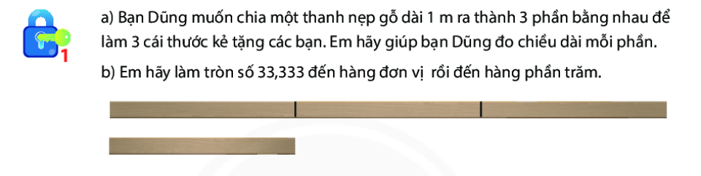

1. Hình 2

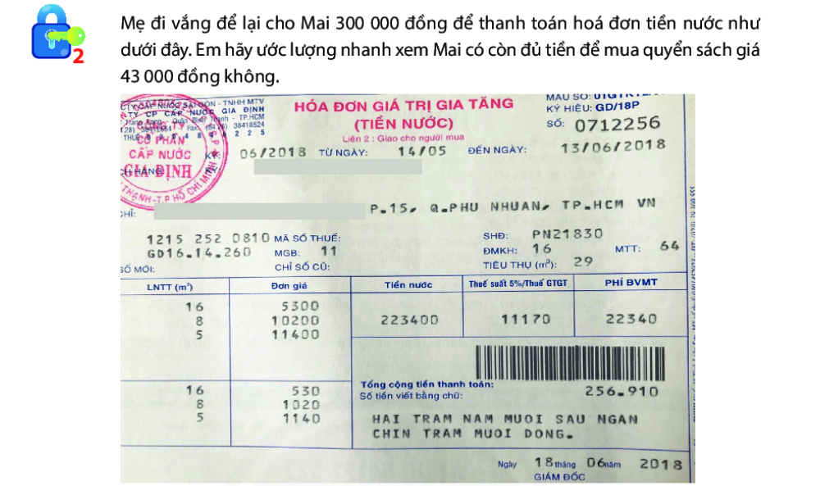

1. Mẫu báo cáo

**BÁO CÁO KẾT QUẢ NHÓM** …………….

Nhóm trưởng: ………………………………………………………

Thư ký: ……………………………………………………………..

Thành viên:………………………………………………………….

Kết quả:

…………………………………………………………………………………….

…………………………………………………………………………………….

…………………………………………………………………………………….

…………………………………………………………………………………….

…………………………………………………………………………………….

…………………………………………………………………………………….

…………………………………………………………………………………….

…………………………………………………………………………………….

…………………………………………………………………………………….

…………………………………………………………………………………….

…………………………………………………………………………………….

…………………………………………………………………………………….